Лабораторная работа №11
Расчет абсолютной численности основных промысловых рыб.

Для расчета абсолютной численности основных промысловых рыб на всех водоемах применялся метод площадей. Абсолютная численность исследуемого вида рассчитана экстраполяцией средней численности по станциям на площадь обитания данного вида. Расчет численности рыб по данным уловов активными орудиями лова проводился по формуле:
N = Сср. * S / К

где, N – численность рыб на исследуемой (расчетной) площади водоема;
Сср. – средний улов по станциям на 1 га учетной площади; S – общая учетная площадь;
q – коэффициент уловистости орудия лова.
Численность возрастных групп, представленных в уловах не полностью, ввиду избирательности применяемых орудий лова, восстанавливалась экстраполяцией по описанному ниже экспоненциальному уравнению (предполагается случай стабильности промысловой нагрузки), что позволяет найти общую численность, а не только промысловой части популяции.
На основе учетных траловых съемок рассчитывалась численность стерляди, леща, судака, а неводных съемок - прибрежных видов (щука, плотва и др.).
Методика оценки общей смертности рыб на водоеме и для всех видов рыб заключается в построении в пакете Excel кривой улова и аппроксимации ее экспоненциальной функцией.
Основанием для этого является постоянство промысловой нагрузки за последние годы. Найденное уравнение типа
N_{t} = N₀ * exp^{(- Zt)}
содержит параметр Z – мгновенный коэффициент общей смертности (рис. 1). Меняя диапазон по данному графику, можно получить Z для любого возрастного диапазона, в том числе и для смежных, т.е. найти конкретное значение Zt для возрастной группы t.
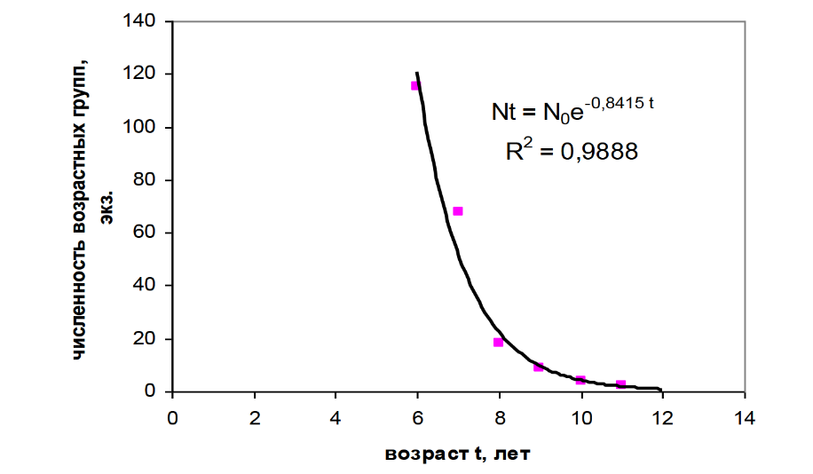

Рисунок 3 - Определение мгновенного коэффициента общей смертности по кривой улова
Показатели м^{t} находятся по общепринятой методике, исходя из представлений, что коэффициент естественной смертности является функцией возраста, а смертность минимальна в возрасте близком к возрасту полового созревания.
С учетом реализации требований концепции «предосторожного подхода к оценке ОДУ» при расчетах принималось во внимание состояние запаса и в зависимости от его устойчивости подбирались промысловые коэффициенты эксплуатации.
Основная цель работы заключалась в оценке ориентиров управления с целью обоснования правил регулирования промысла. Для этого были проанализированы уловы на усилие за 25 лет эксплуатации водоемов и их средние показатели сравнены с уловами на усилие за год исследований. В результате полученной информации было установлено, что практически все
запасы промысловых видов находятся в состоянии стабильности – показатели уловов на усилие за сравниваемые периоды достоверно не отличаются друг от друга. Для большинства видов установлен режим постоянной интенсивности промысла (Bi ≥ Btr, Freci = Ftr = const).
Исключение составили запасы реофильных рыб (стерлядь, чехонь, белоглазка). Запас стерляди Горьковского водохранилища за 25-ти летний период полностью исчез, запас стерляди Чебоксарского водохранилища находится в крайне низком состоянии (снижение более, чем на два порядка). Запасы чехони соответственно в Горьковском и Чебоксарском водохранилищах снизились в 2,5 и 1,8 раза, белоглазки – 5,9 и 3,3 раза. Воспроизводство реофильных видов находится на крайне низком уровне, биомасса запасов неуклонно снижается, поэтому для них установлены либо режимы полного запрета на промысел (0 ≤ Bi ≤ Blim, Frec= 0 – стерлядь), либо режим восстановления запаса (Blim < Bi < Btr, Freci=Ftr tgα=Ftr(Bi-Blim)/(Btr-Blim) - чехонь и белоглазка).
Прогнозные коэффициенты общей смертности для каждого возрастного класса t исследуемой популяции основных промысловых рыб находились по уравнению:
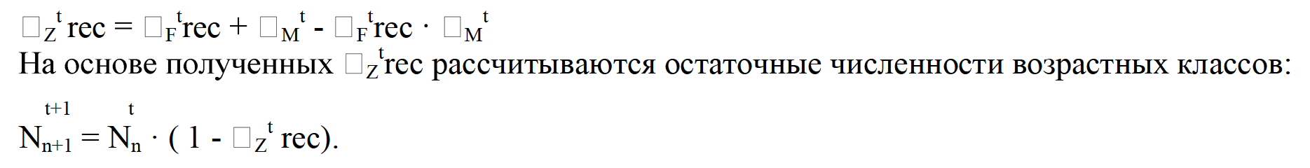

По навескам возрастных групп находим ихтиомассы для прогнозируемых лет. Далее, по вышеуказанным _{F}^{trec} и с учетом коэффициента селективности (прилов младшевозрастных групп и уловы любителей) определяем ОДУ для всего запаса. Следует отметить, что рыболовами- любителями изымается значительная часть неполовозрелых особей

